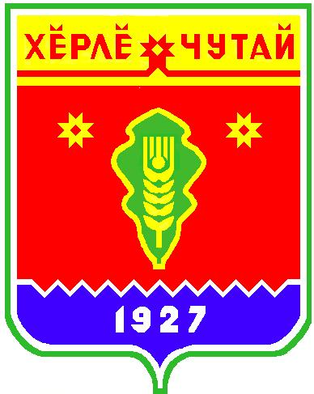
ВЕСТНИК

Атнарского сельского поселения

с
Информационное издание администрации Атнарского сельского поселения
Красночетайского района Чувашской Республики
01.09.2022
№30

Прокуратура района организовывает прием граждан по вопросам
соблюдения прав детей на получение образования.

Прокуратура района организовывает прием граждан по вопросам соблюдения прав детей на получение образования.
По вопросам незаконных «поборов» в школах и детских садах, организации детского питания, приема детей в образовательные организации и иным проблемным момента, Вы можете обратиться в прокуратуру Красночетайского района по адресу: с. Красные Четаи, пл. Победы д.1, либо по номеру «горячей линии»: 8 (83551) 2-13-33.

ВЕСТНИК  Атнарского сельского поселения  Тир. 100 экз. |  | с. Атнары, ул. Молодежная, 52а  krchet-atnar@cap.ru  Номер сверстан ведущим специалистом администрации Атнарского сельского поселения  Ответственный за выпуск: В.В.Храмов |  | Выходит на русском языке

